Instituto Tecnológico de Costa Rica

Escuela de Ingeniería en Computación

Curso: Bases de Datos I

Profesor: Ing. Franco Quirós Ramírez

Segunda Tarea Programada: Gestión de Empleados y Vacaciones

Estudiantes:

Andrés Baldi Mora

Elías Ramírez Hernández

II Semestre, 2025

## Índice de Contenidos

Índice de Contenidos 2

Índice de Figuras 2

Capítulo 1: Introducción 2

Capítulo 2: Contexto del Desarrollo 3

Descripción del Ambiente de Desarrollo 3

Arquitectura de la Aplicación 3

Tecnologías Empleadas y Explicación 4

Capítulo 3: Análisis de Resultados del Proyecto 4

Capítulo 4: Métricas del Proyecto 6

Capítulo 5: Figuras Adicionales (GitHub) 7

## Índice de Figuras

Figura 2: Gráfico de contribuciones del repositorio. 7

Figura 3: Gráfico de commits del repositorio. 8

Figura 4: Gráfico de frecuencia de código del repositorio. 9

Figura 5: Gráfico de aportes de Andrés al repositorio. 9

Figura 6: Gráfico de aportes de Elías al repositorio. 9

## Capítulo 1: Introducción

En este documento se presenta la documentación técnica y los resultados obtenidos en la segunda tarea programada del curso de Bases de Datos I. El objetivo principal de este informe es demostrar el cumplimiento de los requerimientos funcionales y no funcionales, detallar el ambiente de desarrollo utilizado, y presentar las métricas relevantes del proyecto.

El proyecto consiste en una aplicación web diseñada para la gestión de empleados y el control de sus vacaciones. La solución implementa un CRUD completo para la tabla de empleados, un sistema de autenticación de usuarios (login/logout), el registro de movimientos de vacaciones (créditos y débitos), y una bitácora detallada para la trazabilidad de todas las operaciones. La arquitectura sigue un modelo de tres capas (presentación, lógica y datos), asegurando que toda la interacción con la base de datos se realice exclusivamente a través de procedimientos almacenados para maximizar la seguridad y la integridad de los datos.

A lo largo de este documento, se desglosarán los aspectos técnicos de la implementación, se evaluará el grado de cumplimiento de cada requisito solicitado y se proporcionarán métricas cuantitativas sobre el esfuerzo y el alcance del desarrollo.

## Capítulo 2: Contexto del Desarrollo

### Descripción del Ambiente de Desarrollo

Para la realización de este proyecto se empleó un conjunto de herramientas colaborativas y tecnologías específicas para cada capa de la aplicación.

* **Control de Versiones:** Se utilizó **Git** y **GitHub** para gestionar el código fuente, permitiendo un trabajo colaborativo y un seguimiento detallado de los cambios. El repositorio del proyecto se encuentra en: https://github.com/EliPoli64/tarea2basesdatos.
* **Entorno de Desarrollo Integrado (IDE):** Se utilizó **Visual Studio Code** como editor de código principal para el desarrollo tanto del frontend como del backend.
* **Gestión de Base de Datos:** Se utilizó **SQL Server Management Studio (SSMS)** para la administración de la base de datos, y la instancia del motor de base de datos se ejecutó en un contenedor de **Docker**, facilitando la portabilidad y consistencia del entorno de la base de datos.
* **Comunicación:** Las reuniones y la coordinación del equipo se realizaron a través de **Discord**.

### Arquitectura de la Aplicación

El proyecto se desarrolló siguiendo una arquitectura de tres capas.

#### Frontend (Capa de Presentación)

La interfaz de usuario es una aplicación web estática construida con **HTML5**, **CSS3** y **JavaScript**. Se encarga de presentar los datos al usuario y capturar sus interacciones. La comunicación con el backend se realiza mediante peticiones fetch a la API REST. La estructura del frontend se compone de varias páginas, cada una con una responsabilidad específica:

* login.html: Formulario de inicio de sesión.
* index.html: Página principal que lista los empleados y permite realizar acciones sobre ellos.
* insertar.html y actualizar.html: Formularios para crear y modificar empleados.
* detalle.html: Muestra la información completa de un empleado.
* movimientos.html y insertarMovimiento.html: Interfaces para visualizar y registrar movimientos de vacaciones.

#### Backend (Capa de Lógica)

El backend es una API REST desarrollada en **Python** utilizando el microframework **Flask**. Esta capa gestiona la lógica de negocio y actúa como intermediario entre el frontend y la base de datos.

* Utiliza **Flask-CORS** para gestionar las políticas de Intercambio de Recursos de Origen Cruzado (CORS), permitiendo que el frontend (servido desde un origen diferente) pueda consumir la API.
* La conexión con la base de datos se realiza a través de la librería **pyODBC**, que permite ejecutar los procedimientos almacenados.
* Expone varios endpoints para manejar las operaciones del sistema, como /login, /logout, /selectTodos, /insertarEmpleado, /actualizarEmpleado, /eliminarEmpleado, /movimientos, etc.

#### Base de Datos (Capa de Datos)

Se utilizó **Microsoft SQL Server** como motor de base de datos relacional. Toda la lógica de acceso y manipulación de datos está encapsulada en **procedimientos almacenados (SPs)** escritos en **T-SQL**. Este enfoque prohíbe el uso de SQL incrustado en el código del backend, aumentando la seguridad y el mantenimiento. Las tablas principales del sistema son Empleado, Puesto, Movimiento, Usuario, BitacoraEvento y Error.

### Tecnologías Empleadas y Explicación

* **Frontend:**
  + **HTML:** Proporciona la estructura semántica de las páginas web.
  + **CSS:** Se encarga de los estilos visuales y el diseño responsivo para mejorar la experiencia de usuario.
  + **JavaScript:** Añade interactividad y gestiona la comunicación asíncrona con la API del backend.
* **Backend:**
  + **Python:** Lenguaje de programación principal para la lógica del servidor.
  + **Flask:** Microframework web para la creación de la API REST.
  + **pyODBC:** Librería que actúa como conector para interactuar con la base de datos SQL Server.
* **Base de Datos:**
  + **Microsoft SQL Server:** Sistema de gestión de base de datos relacional.
  + **T-SQL:** Lenguaje utilizado para escribir los procedimientos almacenados que contienen toda la lógica de la base de datos.
  + **Docker:** Plataforma de contenedores utilizada para ejecutar la instancia de SQL Server de forma aislada y reproducible.

## Capítulo 3: Análisis de Resultados del Proyecto

A continuación, se presenta una tabla que evalúa el cumplimiento de los requerimientos funcionales del proyecto, de acuerdo con la rúbrica de evaluación.

|  |  |  |  |
| --- | --- | --- | --- |
| **Elemento Evaluado** | **Valoración** | **% de Implementación** | **Comentarios** |
| **Documentación y Diseño** | Implementado en su mayoría bien | 90% | La documentación cumple con la mayoría de requisitos. En la bitácora faltó documentación y el análisis de resultados están completos. |
| **Base de Datos y Diseño** | Implementado exitosamente | 100% | Se crearon todas las tablas según el modelo físico y se cargaron los datos desde el XML. |
| **R1: Login, Logout** | Implementado exitosamente | 100% | El sistema valida credenciales, controla intentos fallidos, bloquea usuarios y registra todo en la bitácora. |
| **R2: Listar Empleados y Filtro** | Implementado exitosamente | 100% | La interfaz principal lista todos los empleados y permite filtrar por nombre o documento de identidad. |
| **R3: Insertar Empleado** | Implementado exitosamente | 100% | El formulario permite insertar nuevos empleados, validando que no existan duplicados por nombre o documento. |
| **R4: ABC de Empleados** | Implementado exitosamente | 100% | Se pueden Consultar, Actualizar y Eliminar (borrado lógico) empleados desde la interfaz principal. |
| **R5: Listar Movimientos** | Implementado exitosamente | 100% | Se muestra el historial de movimientos de vacaciones de cada empleado, ordenado por fecha descendente. |
| **R6: Insertar Movimiento** | Implementado exitosamente | 100% | Se pueden registrar nuevos movimientos de vacaciones, validando que el saldo no resulte negativo. |
| **R7: Trazabilidad (Bitácora)** | Implementado en su mayoría bien | 90% | Se registran casi todas las operaciones. Las únicas que no registra son las de login y buscar. |
| **R8: Mensajes de Error** | Implementado exitosamente | 100% | Todos los errores controlados devuelven un código que es consultado en la tabla Error para mostrar un mensaje descriptivo al usuario. |

## Capítulo 4: Métricas del Proyecto

|  |  |  |
| --- | --- | --- |
| **Métrica** | **Total** | **Comentarios** |
| **Horas trabajadas** | ~26h | No tuvimos mucho problema con errores. 2 horas para revisar todo antes de finalmente enviar la solución al profesor. |
| **Número de sesiones de trabajo** | 3 | Sesiones de trabajo en pareja. |
| **Duración total de las pruebas (en horas)** | 3 | N/A |
| **Horas de resolución de problemas** | 3 | Errores de autenticación al momento de acceder a la base de datos, tocó hacerla desde 0 |
| **Total de líneas de código** | ~1500 | Sumando SQL, Python, HTML, CSS y JavaScript. |
| **Número de commits en GitHub** | 38 | Refleja un trabajo constante y colaborativo. |
| **Cantidad de archivos** | 44 | 16 archivos SQL, 1 archivo Python, 7 archivos JS, 7 archivos HTML, 1 archivo CSS, y otros archivos de configuración y medios. |
| **Cantidad de datos de prueba** | 100+ | Registros cargados desde el archivo XML en varias tablas. |
| **Cantidad de tablas creadas** | 9 | Empleado, Puesto, Movimiento, TipoMovimiento, Usuario, BitacoraEvento, TipoEvento, DBError, Error. |
| **Procedimientos almacenados** | 12 | Cada funcionalidad de la base de datos está encapsulada en un SP. |
| **Cantidad de funciones** | 11 | Endpoints definidos en el backend para manejar las solicitudes del cliente. (No se cuentan las de Javascript) |

## Capítulo 5: Figuras Adicionales (GitHub)

Para evidenciar el trabajo colaborativo y constante, se pueden adjuntar gráficos generados por GitHub que muestren el historial de commits y las contribuciones de cada miembro del equipo.

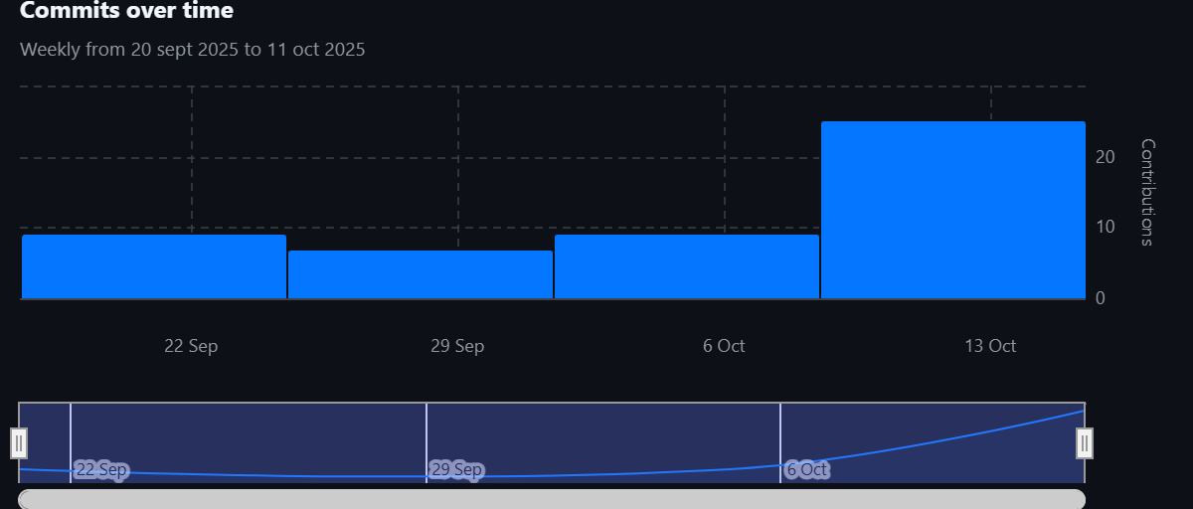

##### Figura 2: Gráfico de contribuciones del repositorio.

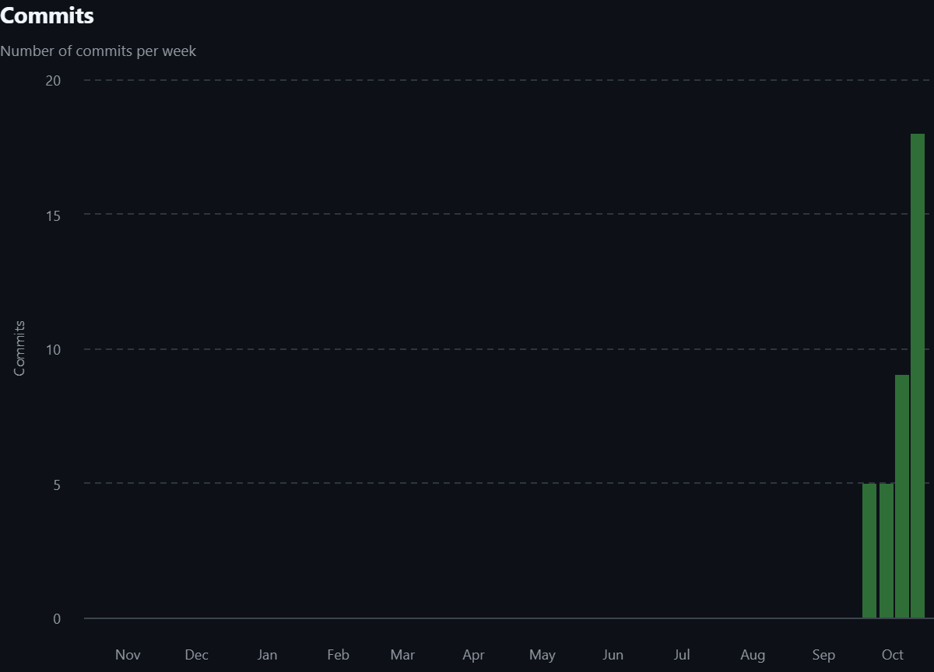

##### Figura 3: Gráfico de commits del repositorio.

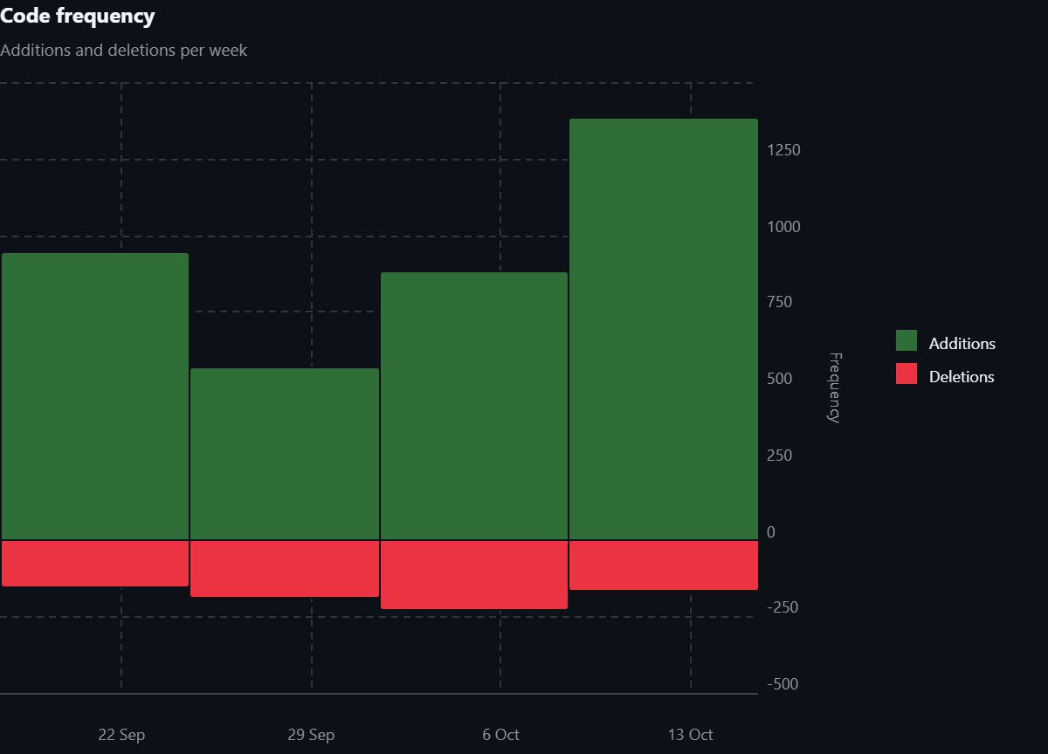

##### Figura 4: Gráfico de frecuencia de código del repositorio.

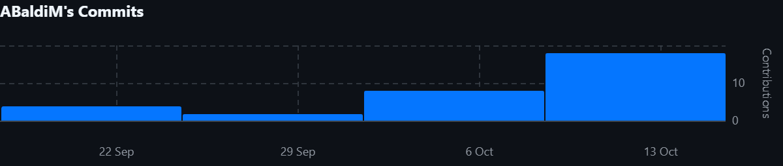

##### Figura 5: Gráfico de aportes de Andrés al repositorio.

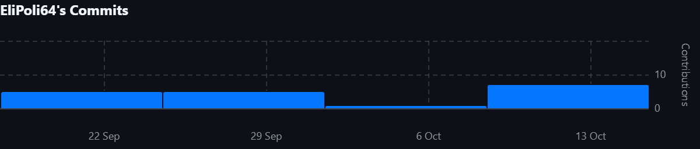

##### Figura 6: Gráfico de aportes de Elías al repositorio.